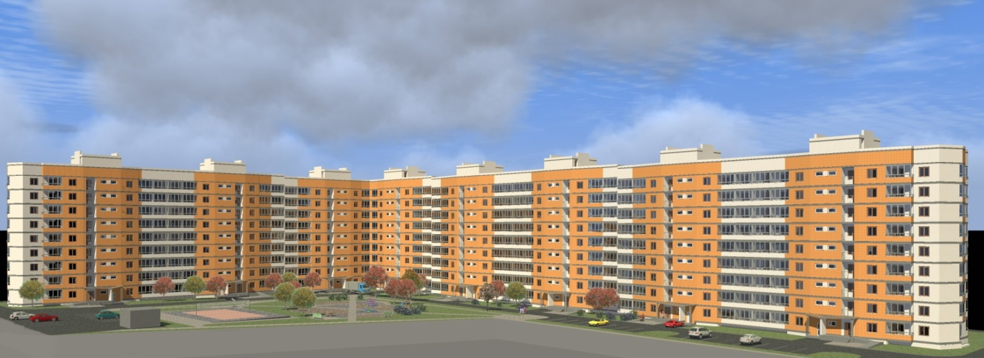
По состоянию на: 24.07.2015
Наименование застройщика | ООО "СтройКат"
Наименование проекта, адрес. | Проект девятиэтажного жилого дома по улице Героев Тулы, 7,  г. Волгограда Волгоградской области.
Кадастровый номер  земельного участка,площадь | 34:34:010011:124  Общая площадь - 1,4063 га
Общая площадь жилья,  строящегося по проекту | 20975,22 м²
в т.ч. по Программе | 17796,26 м²
Общее количество  жилых помещений(квартир) | 322 шт.
в т.ч. по Программе | 305 шт.
Рыночная стоимость  жилья в месте реализации проекта | 45893руб/м²
Стоимость жилья экономического  класса по проекту | 35000 руб/м²
Стадия реализации проекта строительства (краткое описание) | Выполнены работы по устройству:  стен техподполья (фундаментные блоки, монолитные стены и стены из кирпича) 1,2,3,4,5,6,7,8 секций.  плит перекрытия техподполья 1,2,3,4,5,6,7,8 секции.  стен и плит перекрытия 3-го этажа 1, 2,3,7,9 секций.  стен 2-го этажа секции 4.  плита перекрытия 4-го этажа 5,6 секции.  стен и плиты перекрытия 4-го этажа 5, 6 секций.  лестниц всех секций в техподполье и 1-го этажа.  гидроизоляция стен техподполья.  ведутся работы по устройству наружных сетей канализации и водопровода.
Плановые сроки ввода жилья в рамках Программы | 16931м²
в т.ч. в 2017 году(кв.м. / квартир) | 17796,26 м²/ 305 шт.
Начало продаж квартир | С 22.04.2015
Количество проданных квартир | -
Информация о проекте | Фундамент – монолитная плита  Каркас-полный монолитный каркас  Стены техподполья – бетонные блоки (ФБС)  Стены наружные – кирпич, утеплитель, ячеистобетонный блок  Перегородки межквартирные – керамзитобетонные блоки  Перегородки межкомнатные – гипсолит  Перегородки санузлов – гипсолит влагостойкий  Лестницы – сборные ж.б. ступени по металлическим косоурам  Кровля – плоская, рулонная  Шахты лифтов – монолитные
Внутренняя отделка | Жилые комнаты и коридоры:  - стены – оклейка обоями  - потолок – окрашен вододисперсионной краской  - полы – линолеум, наличие плинтусов  Кухня:  -стены – в помещении кухни на стене в рабочей зоне мойки наличие облицовки керамической плиткой вертикальной стены "фартук", другие стены оклеены обоями  - потолок – окрашен вододисперсионной краской  - полы – линолеум, наличие плинтусов  Ванная и санузел:  -стены – оштукатурены и окрашены влагостойкой краской  - потолок – окрашен вододисперсионной краской  - полы – облицовка керамической плиткой  В наличии:  - межкомнатные двери во всех помещениях, с дверными ручками, установка наличников;  - входная дверь с запирающим устройством в исправном состоянии:  - оконные блоки (ПВХ) с подоконниками  - откосы оштукатурены
Оборудование | Сантехническое оборудование:  - унитаз со смывным бачком;  - умывальник;  - ванна с душем со смесителем;  - полотенцесушитель;  - мойка со смесителем на кухне;  - приборы отопления;  - подключенный прибор учета расхода холодной воды;  - подключенный прибор учета расхода горячей воды (централизованное горячее водоснабжение);  - вентиляционные решетки на кухне, санузле, ванной  Электроснабжение:  - скрытая электрическая проводка;  - в исправном состоянии электровыключатели и электророзетки;  - приборучета (счетчик) электроснабжения  Слаботочные инженерные системы:  - Радио, телевидение, телефонизация, интернет – выполняется в соответствие с проектом  Газоснабжение:  - оборудование газовой плитой с жаровым шкафом  Водоснабжение:  - наличие в доме централизованного водоснабжения  Теплоснабжение:  - от крышной газовой котельной;
Информация о выкупе сетей | Информация о предполагаемых к выкупу сетях отсутствует.  Сметы не представлены.
Инфраструктура | Проектом предусмотрены:  Наземная автостоянка на 28 м/мест, блочно-модульная котельная установка АБМКУ-П-2,1МВт, Трансформаторная подстанция, площадки для детей дошкольного и школьного возраста, площадки для отдыха, элементы благоустройства Планировка отвечает современным требованиям; Предусмотрена значительная дворовая территория; Определены зоны для озеленения территории. В шаговой доступности расположены: детские сады и школы; спортивные объекты; объекты торговли, и развлечений .

